Раздел |  | Семья и подросток
ФИО педагога |  | Караманова Айнаш Талыповна
Дата
Класс 8 |  |  |  | Количество присутствующих: |  | Количество отсутствующих:
ТЕМА УРОКА: §14 М. Ауэзов « Сирота»
Цели обучения в соответствии с учебной программой |  |  | 8.1.1.1 понимать основную и детальную информацию сообщения продолжительностью 4-6 минут, объединяя разрозненные факты в общий контекст, определяя причинно-следственные связи и делая выводы;  8.4.1.1 создавать тексты публицистического стиля (статья) и официально-делового стиля (характеристика).
Цели урока |  |  | Учащиеся к концу урока  - выявляют основную и детальную информацию в прослушанном тексте;  - находят причины и следствия разрозненных фактов и делают вывод;  -пишут публицистическую статью  Цели урока для ученика с ООП (ЗПР)  - выявляет основную и детальную информацию с поддержки одноклассника;  - находит причины и следствия разрозненных фактов и делает вывод на основе предложенной информации;  - пишет публицистическую статью с поддержки учителя по образцу
Ход урока
Этап урока/время | Действия педагога |  |  |  | Действия учеников |  | Оценивание | Ресурсы
Начало урока  10 мин.  Середина урока  30 мин. | 1. Приветствие.  Учащиеся делятся в группы.  Определение темы и обсуждение целей урока.  ПРЕДТЕКСТОВАЯ РАБОТА  И/Г/ Стратегия «Кинометафора»  Просмотр видео о судьбе детей-сирот в годы ВОВ  1.Какую проблему автор затрагивает в данном видеоролике?  2. Что вы знаете о судьбах детей-сирот в годы ВОВ?  Лексический органайзер  слово сирота  перевод  синоним  составить предложение  подобрать пословицу  3. Как вы думаете о чем будет произведение М.Ауезова «Сирота»?  ТЕКСТОВАЯ РАБОТА  Прослушивание аудизаписи текста отрывка рассказа М.Ауэзова «Сирота». Ознакомительное аудирование.  Словарная работа  Задание:Соотнесите слова с лексическим значением.  Сумрачная угрюмый,печальный  Невыносимо не огорчало  Приласкаться невозможно успокоить  Неутешная вызвать ответную ласку  П/ Прослушивание аудиозаписи во второй раз и выполнение задания.  Задание  Заполните таблицу, выделите основную и детальную информацию о героях.  Герои Основная информация Детальная информация  - В паре с одноклассником выполняет задание  ПОСЛЕТЕКСТОВАЯ РАБОТА  Г /Стратегия «Фишбоун»  Задание: Заполните «Рыбью кость», указав на верхних косточках причины, на нижних следствия. На «голове» рыбы укажите проблему темы.На «хвосте» запишите вывод для решения проблемы.  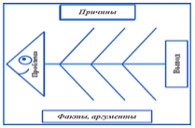  - И/ в паре с учителем  Заполнение графического органайзера с помощью учителя на основе предложенной информации  И/ задание: написать публицистическую статью по на одну из предложненых тем:  «Подари детям счастливые минуты»  «Окажем помощь сироте»  «Мир без сиротства»  Алгоритм работы:  - выберите тему статьи;  - сформулируйте тезис;  - приведите доказательства (актуальные на сегодняшний день);  - используйте ключевые слова и словосочетания из «рыбьей кости» и опорной карточки;  - сделайте вывод.  - Задание: написать статью по образцу, дополняя преедложенной информацией |  |  |  | Деление по счету. Учитель каждому называет число от 1до 6.  Ученики заполняют таблицу  Ученики прослушивают отрывок фильма  Ученики соотносят новые слова с их лексическим значением  Учащиеся заполняют таблицу по тексту.  Ученик заполняет рабочие листы с вопросами.  Объединяют разрозненные факты .  Определяют проблему, выясняют причины, указывают следствия.  Учащиеся пишут статью, основываясь на алгоритм |  | ФО взаимооценивание  Дескрипторы:  -отвечают на вопросы;  -определяют тему урока.  ФО смайлики  Дескрипторы:  -слушают аудиозапись  -определяют главную и второстепенную информацию  ФО -самооценивание по готовому образцу  ФО-взаимооценивание  «Карусель»  ФО-взаимооценивание  «Посол»  Дескрипторы:  -указывают 1 проблему  -выявляют 3 причины  -указывают 3 следствия  -делают вывод  Дескрипторы:  -создает текст публицистического стиля;  пишет статью в соответствии теме,  -соблюдает структуру текста статьи «тезис, доказательство и вывод);  - использует информацию из прослушанного текста  Дескрипторы:  -выбирает тему статьи;  - формулирует тезис;  - приводит доказательства | https://www.youtube.com/watch?v=TtmNtjBBWao  https://www.youtube.com/watch?v=kxpNDOpVw74
Конец урока  5 мин. | 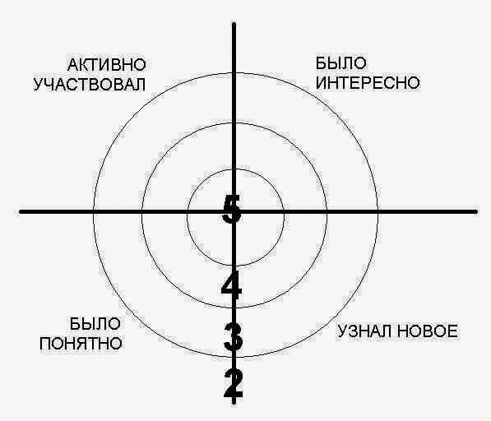  Подведение итогов урока  Стратегия «Рефлексивная мишень»  Домашнее задание: Написать письмо Касыму |  |  |  | Учащиеся на мишени отмечают уровень достижения цели урока  Рефлексия.  Было интересно..  Было трудно...  Я смог (ла)...

